# Kastelen Brabant - Huis van Brecht (NB)

* 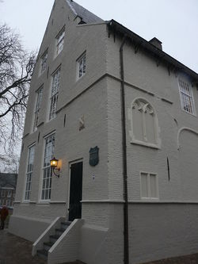Het Huis van Brecht is een gebouw in het [centrum van Breda](http://nl.wikipedia.org/wiki/Breda_Centrum) op het terrein van het [Kasteel van Breda](http://nl.wikipedia.org/wiki/Kasteel_van_Breda).
* Het is gemaakt van steen en dateert uit de tweede helft van de veertiende eeuw.
* [Gouvaert van Brecht](http://nl.wikipedia.org/w/index.php?title=Gouvaert_van_Brecht&action=edit&redlink=1) kocht het in [1530](http://nl.wikipedia.org/wiki/1530) en vergrootte de woning met een galerij.
* Na de list met het [Turfschip van Breda](http://nl.wikipedia.org/wiki/Turfschip_van_Breda) vlucht de Spaanse familie naar Luik en werd het huis van het Bredase stadsbestuur.
* Tot 1605 heeft het gebouw verschillende functies vervuld, waaronder smidse; vanaf 1794 tot 1940 was het als militair hospitaal in gebruik.
* Tegenwoordig dient het gebouw als onderkomen voor de bibliotheek van de [Koninklijke Militaire Academie](http://nl.wikipedia.org/wiki/Koninklijke_Militaire_Academie) (KMA).
* Op de eerste verdieping is de Puffiuszaal gevestigd, genoemd naar een gouverneur van de KMA.
* De zaal heeft zijden behang en wordt ook wel de Vlaamse Zaal genoemd naar het Vlaamse balkenplafond.
* De zaal is tegenwoordig in gebruik als vergaderzaal en als ruimte voor de Aanname- en Advies-Commissie (AAC) voor het voeren van 'sollicitatiegesprekken' met potentiële nieuwe cadetten.